聞くこと ＜2年＞

真紀（Maki）さんは、海外旅行先のホテルの部屋から、電話をかけています。２人の対話を聞いて、その後の出来事として、最も適当なものを１から４までの中から一つ選び、記号で答えなさい。

１ ２
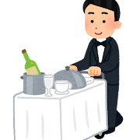
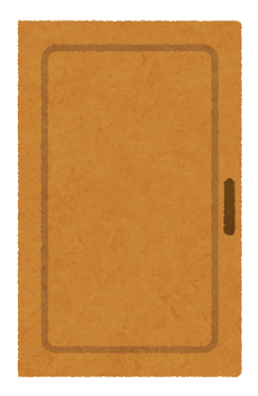
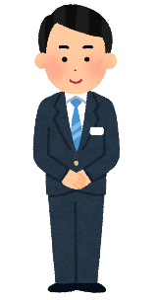
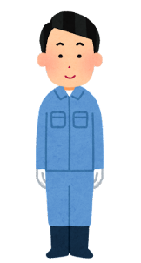
1203
1203

３ ４
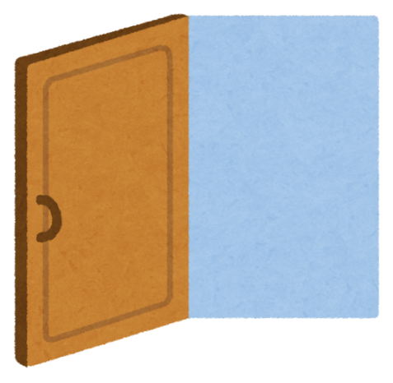
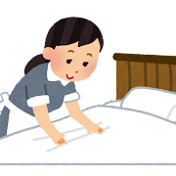
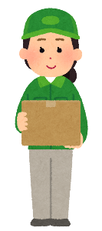
1203

（スクリプト）
Clerk: Hello? It is the front desk. May I help you?
Maki: Yes, I’m in room 1203. I have a problem with my room.
Clerk: Oh, what’s the problem?
Maki: The shower doesn’t work well. Hot water doesn’t come out..
So, I'm having trouble taking a shower.
Clerk: Oh, I’m really sorry. We’ll check it.
Maki: Yes, please. Can you check it soon, please?
Clerk: Certainly, we’ll check it right now. I apologize for the trouble.
Your room is 1203, is that right?
Maki: That’s right. Thank you.
（80語）

出題の趣旨：置かれた状況などから判断して、必要な情報を聞き取る。

